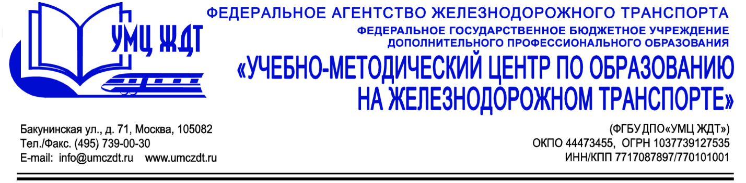

Аннотация
дополнительная профессиональная программа (повышение квалификации)
«Организация воспитательной работы»

Адресация программы: для педагогических работников системы профессионального образования и обучения.
Количество часов: 72 часа
Форма обучения: очно-заочная

Учебная дисциплина 1. Нормативно-правовое обеспечение образовательного и воспитательного процесса как путь успешного развития деятельности образовательной организации. Нормативно-правовое обеспечение воспитательного процесса ОО СПО, ВО
- Общие положения о праве в сфере образования. Система нормативно-правовых актов в регламенте деятельности ОО СПО, ВО
- Приоритеты государственной политики в области воспитания. Основные направления развития воспитания
- Стратегия развития воспитания в Российской Федерации на период до 2025 года
- Значимость воспитания в сфере профессионального образования. Стратегия развития системы подготовки рабочих кадров и формирования прикладных квалификаций в РФ на период до 2020 года
- О государственной программе «Патриотическое воспитание граждан РФ на 2016-2020 годы»
- Требования охраны труда к организации внеучебной деятельности обучающихся ОО СПО, ВО
Модуль 1. Разработка программно-методического сопровождения учебной и воспитательной работы с обучающимися ОО СПО, ВО
- Требования ФГОС СПО, ВО к разработке документов по учебной и воспитательной работе
- Методические основы разработки учебно-методического комплекса
- Методическое сопровождение воспитательной работы в ОО СПО, ВО
Модуль 2. Организация учебной и воспитательной работы обучающимися ОО СПО, ВО
- Планирование развития социокультурной среды образовательной организации
- Психолого-педагогический практикум
Модуль 3. Мониторинг и оценка качества реализации образовательных программ ОО СПО, ВО
- Рабочий инструментарий для проведения мониторинга образовательных программ СПО, ВО
- Требования к подготовке аналитических материалов по результатам мониторинга образовательных программ (протоколы, формы отчетов)
- Механизмы оценки уровня сформированности общих компетенций обучающихся

Итоговая аттестация – зачет/задание.
По окончании курсов выдается удостоверение о повышении квалификации установленного образца.

